[昌平区科技创新资源信息服务平台]

使用说明（企业用户）

提出单位：北京元诚正信信息技术有限公司
编写日期：2021.03.02

目 录

一、 注册 3

二、 修改资料 3

三、 企业基本资料 5

四、 运营情况备案 6

五、 网站宣传推广 7

注册
- 地址栏中输入：https://www.cpkjcg.cn/nindex/login/reg 登录网站。

- 点击“注册”注册新用户。
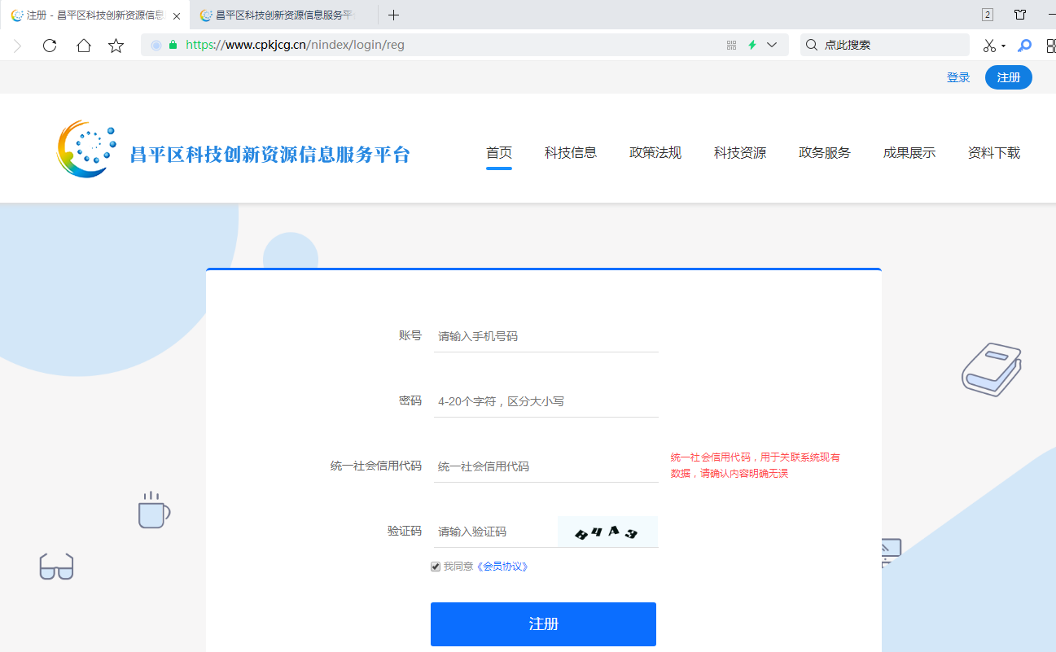

- 账号：请输入手机号码；
- 密码：4-20个字符，区分大小写；
- 统一社会信用代码：请输入统一社会信用代码证上的18位编码；
- 验证码：请输入验证码内容。

提示：尽量在注册时输入统一社会信用代码

二、修改资料
登录账号后，点击用户头像，可以对详细信息进行修改添加。
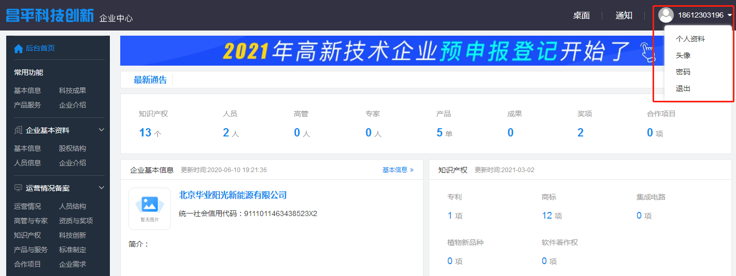

1.个人资料 个人详细资料的修改和添加。
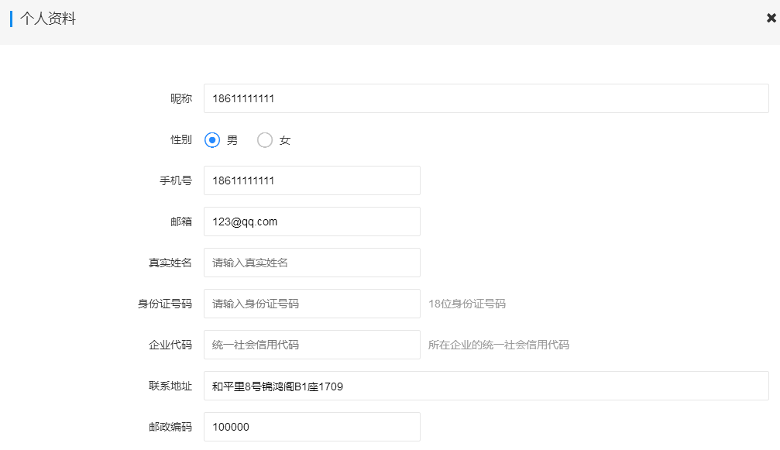

提示：注册时没有填写统一社会信用代码，可以在这里补充填写

2.头像 点击“上传头像”选择图片，添加用户头像。
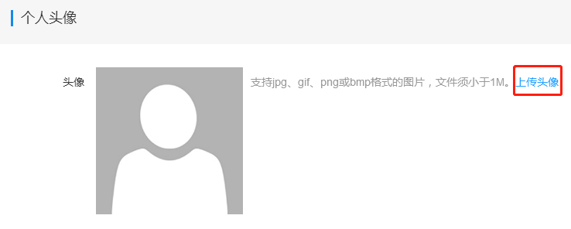TOP
3.密码 输入“新密码”、“确认新密码”后，完成密码修改。
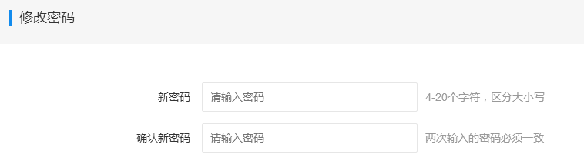
4.退出 点击“退出”该用户退出本系统。

企业基本资料
- 人员信息 包括：法定代表人、企业政府事务部主管、联系人相关内容。
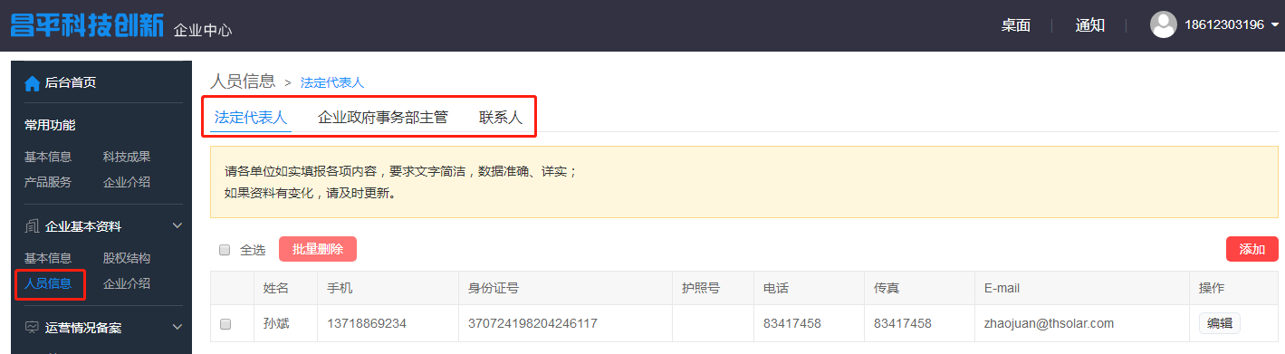

（1）添加：点击“添加”按钮，添加相关内容。
（2）批量删除：选择相关内容，点击“批量删除”删除内容。

提示：联系人中注意指定网站联系人

- 企业介绍 企业内容的详细介绍。

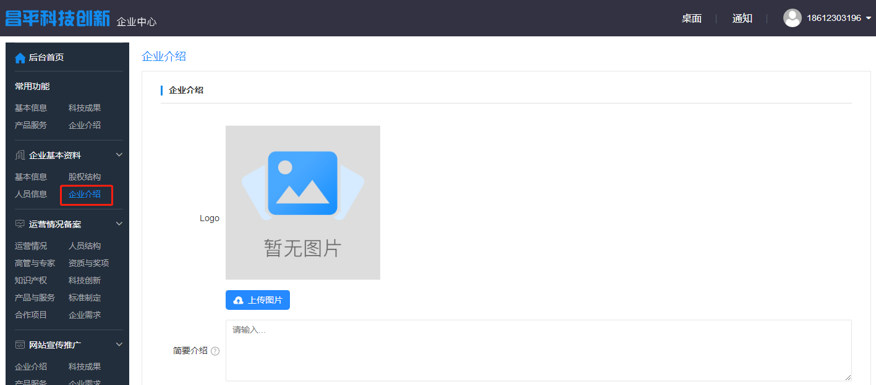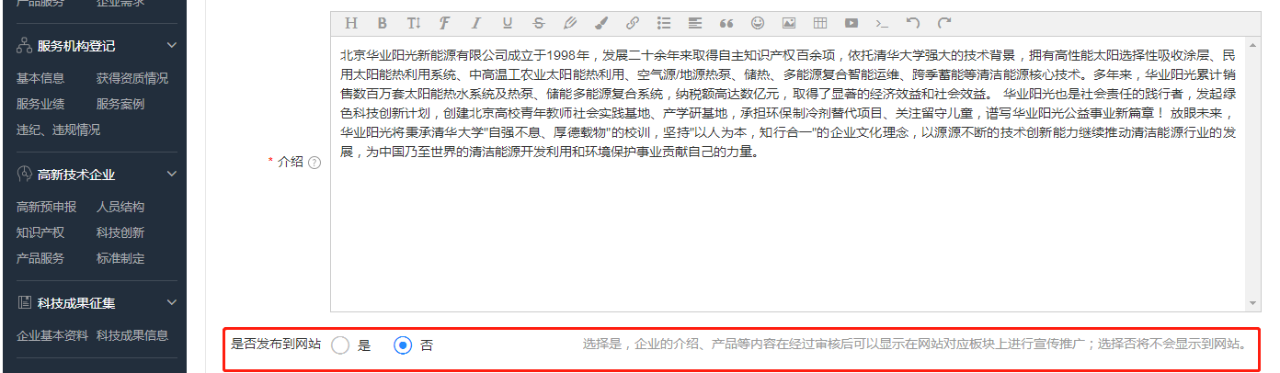

是否发布到网站
选择“是”，企业的介绍、产品等内容在经过审核后可以显示在网站对应版块上进行宣传推广。选择“否”，将不会显示在网站上。

提示：尽量充分填写，明确是否发布到网站

运营情况备案
尽量填写，运营情况备案中填写的内容作为基础数据会在其它活动中引用，发生变化及时进行更新。

- 产品与服务 包括企业的“网站推广”、“内部使用”两方面的内容。

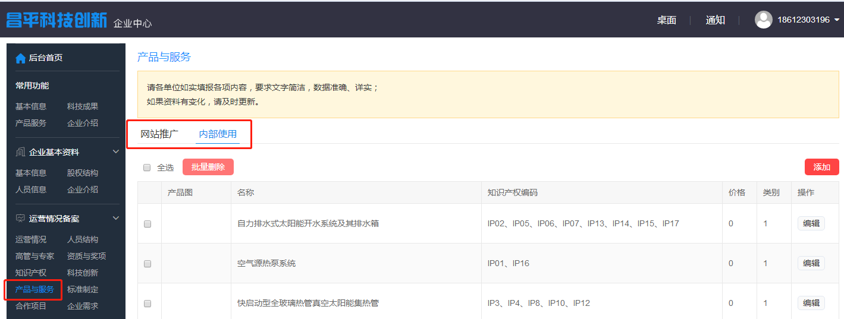

（1）添加：点击“添加”按钮，添加相关内容。
（2）批量删除：选择相关内容，点击“批量删除”删除内容。

提示：内部使用是记录内容用的，相当于草稿箱；网站推广中的内容可以显示到网站上

- 企业需求 包括企业的“商业需求”和“政务需求”两部分内容。

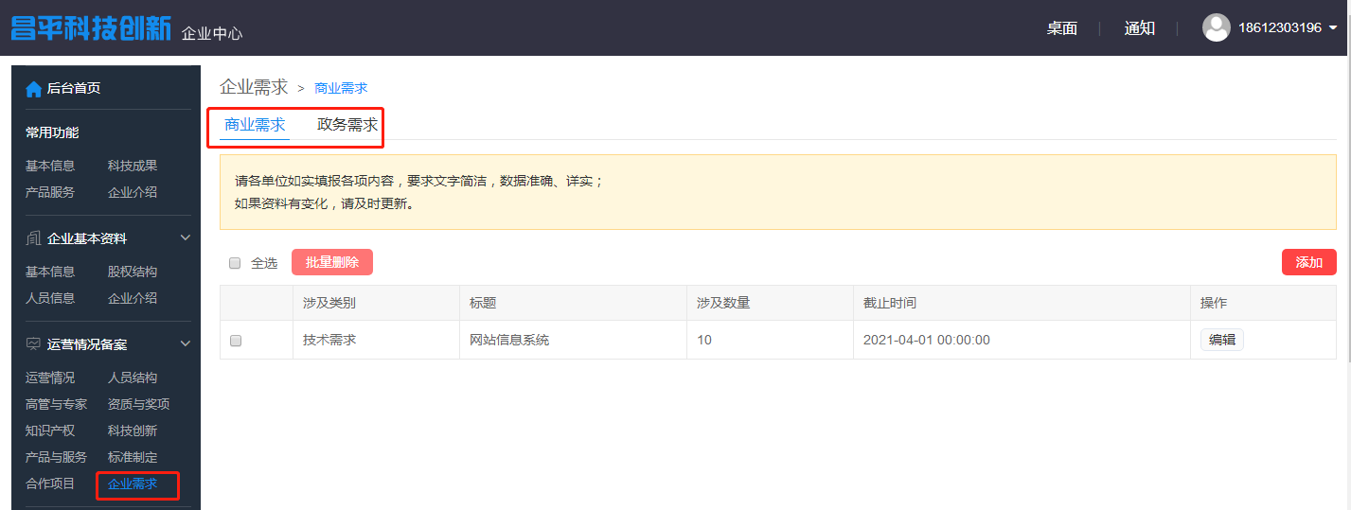

（1）添加：点击“添加”按钮，添加相关内容。
（2）批量删除：选择相关内容，点击“批量删除”删除内容。

提示：企业需求分商业需求、政务需求，商业需求是发布到网站，政务需求由科委进行处理

网站宣传推广
- 企业介绍 企业内容的详细介绍。

TOP
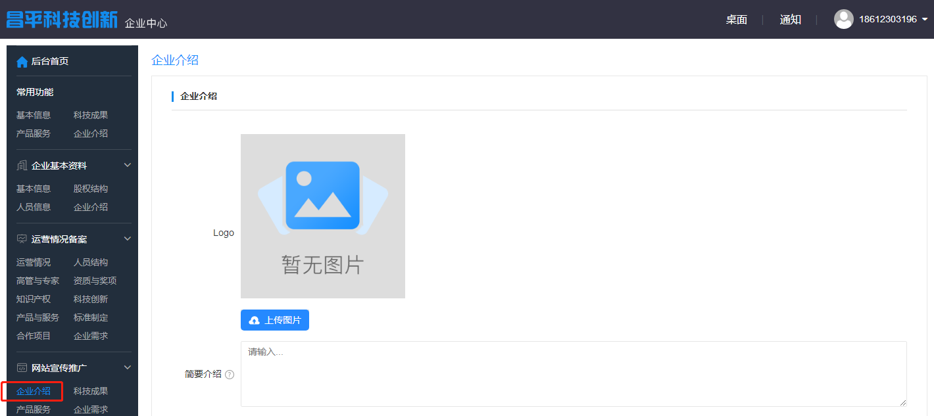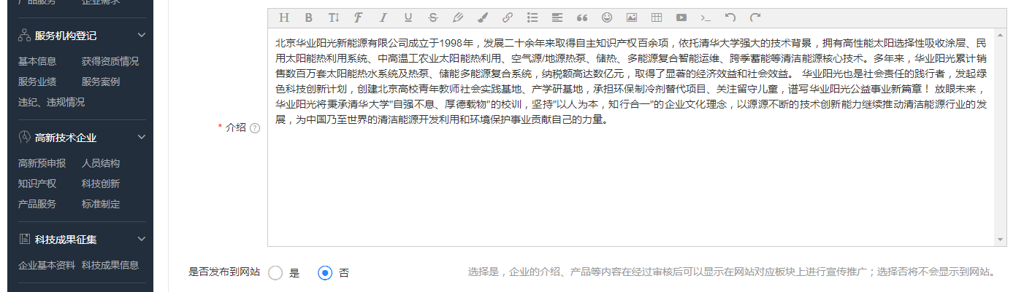

是否发布到网站
选择“是”，企业的介绍、产品等内容在经过审核后可以显示在网站对应版块上进行宣传推广。选择“否”，将不会显示在网站上。

- 科技成果
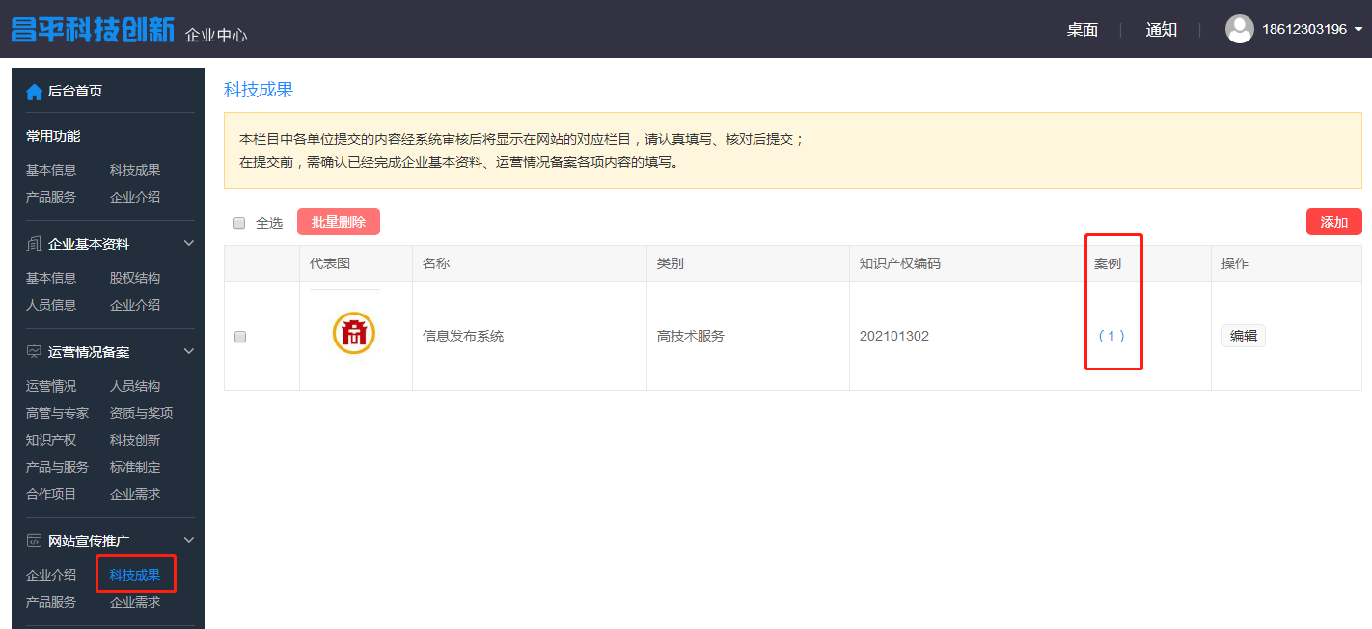
（1）添加：点击“添加”按钮，添加相关内容。
（2）批量删除：选择相关内容，点击“批量删除”删除内容。
（3）案例：展示“科技成果”的实际案例。
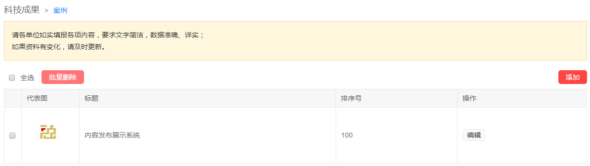

提示：需要提供图片；科技成果有案例，在科技成果列表中可以查看；添加完科技成果后注意补充科技成果的案例资料

- 产品服务 包括企业的“网站推广”、“内部使用”两方面的内容。

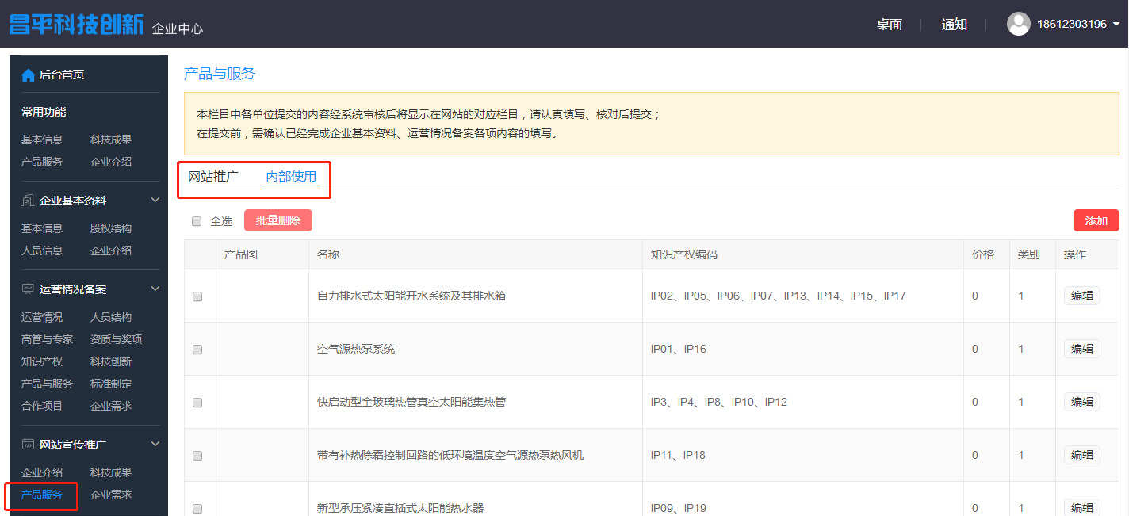

（1）添加：点击“添加”按钮，添加相关内容。
（1）批量删除：选择相关内容，点击“批量删除”删除内容。

TOP

